Δελτίο Τύπου:
Εκδήλωση «Βιώσιμος Τουρισμός στα νησιά του Αιγαίου» του Κέντρου Βιώσιμης και Κυκλικής Βιοοικονομίας στη Σύρο
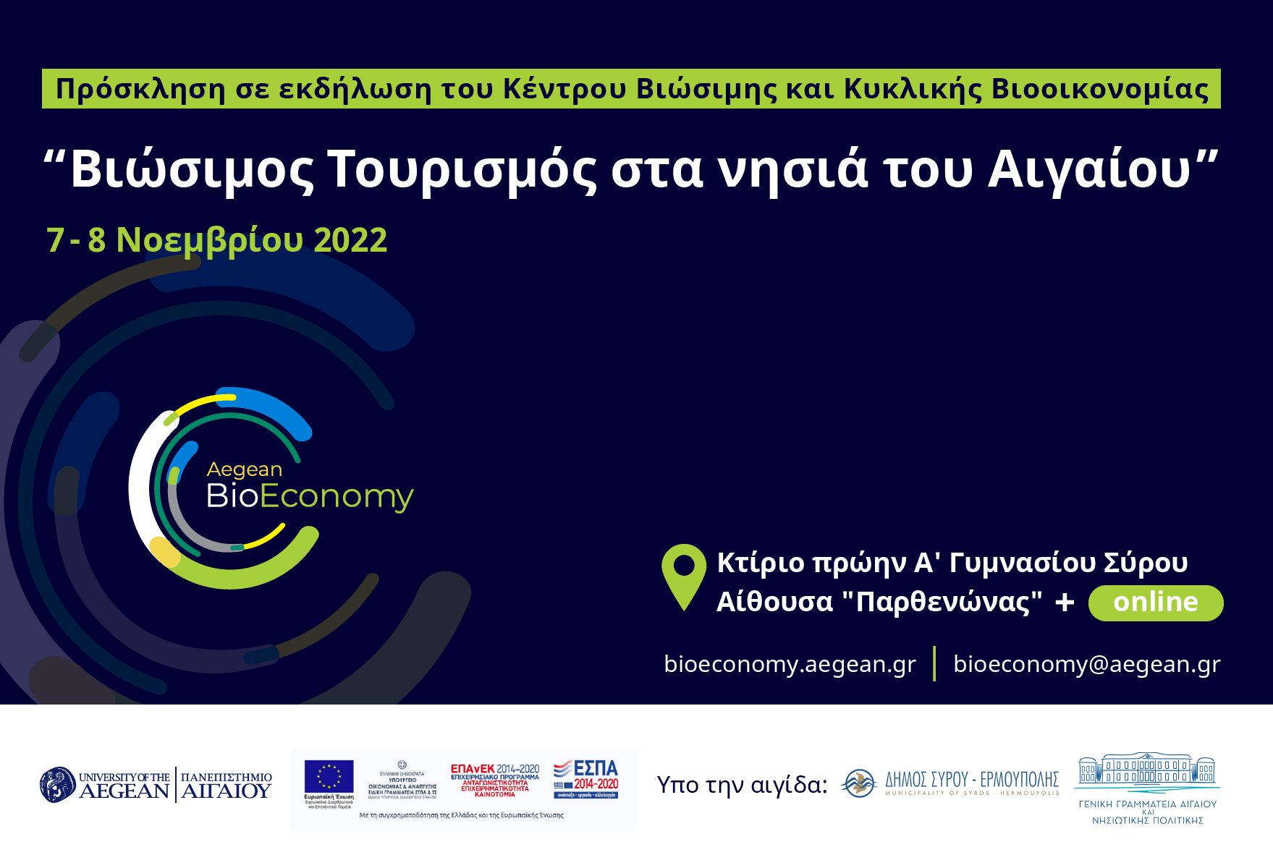
Το Κέντρο Βιώσιμης και Κυκλικής Βιοοικονομίας διοργανώνει στις 7 και 8 Νοεμβρίου 2022 διήμερη υβριδική εκδήλωση με θέμα «Βιώσιμος Τουρισμός στα νησιά του Αιγαίου». Η εκδήλωση θα πραγματοποιηθεί στο Κτίριο πρώην Α’ Γυμνασίου Σύρου, Αίθουσα «Παρθενώνας», Ερμούπολη.
Οι συμμετέχοντες θα έχουν την ευκαιρία να ενημερωθούν για τις δράσεις του Κέντρου Βιώσιμης και Κυκλικής Βιοοικονομίας στην προσπάθειά του να ενισχύσει την ανάπτυξη της Βιοοικονομίας και της Κυκλικής Οικονομίας στις Περιφέρειες του Βορείου και του Νότιου Αιγαίου, εστιάζοντας στις άμεσα συσχετιζόμενες υπο-δράσεις του και τα αποτελέσματά τους:
- Hotel Footprinting – Μείωση του περιβαλλοντικού αποτυπώματος των τουριστικών επιχειρήσεων
- REproduct- Ανακύκλωση υλικών και παραγωγή νέων βιώσιμων προϊόντων

Υπό το πρίσμα των ευρωπαϊκών και εθνικών προτεραιότητων για την κυκλική βιοοικονομία και τον αειφόρο τουρισμό, την πρώτη ημέρα θα διερευνηθούν οι δυνατότητες ως προς την βιωσιμότητα του κλάδου του Τουρισμού και την στροφή προς μια πιο κυκλική οικονομία, μέσα από την αναταλλαγή εμπειριών και παρουσίαση βέλτιστων πρακτικών μείωσης Περιβαλλοντικού Αποτυπώματος σε τουριστικές επιχειρήσεις. Στη συζήτηση θα συμμετάσχουν Δημόσιοι Φορείς, φορείς της Τοπικής Αυτοδιοίκησης και εκπρόσωποι της ερευνητικής και επιχειρηματικής κοινότητας.
Τη δεύτερη ημέρα, θα παρουσιαστούν καλές πρακτικές από φορείς που δραστηριοποιούνται στη συλλογή και την ανακύκλωση θαλάσσιων αποβλήτων καθώς και στην παραγωγή νέων προϊόντων από πλαστικά κυρίως απορρίμματα που καταλήγουν στις ελληνικές θάλασσες. Στο πλαίσιο αυτό θα συζητηθεί και η συσχέτιση των παραπάνω εφαρμογών με τον βιώσιμο τουρισμό.
Θα υπάρχει και η δυνατότητα παρακολούθησης από απόσταση μέσω zoom.
Για ΔΩΡΕΑΝ ΕΓΓΡΑΦΗ στην εκδήλωση ακολουθείστε τον σύνδεσμο εδώ
Για το ΠΡΟΓΡΑΜΜΑ ΕΚΔΗΛΩΣΗΣ ακολουθείστε τον σύνδεσμο εδώ

